Добрый день!
Занятия по образовательной программе будут проводиться дистанционно до особых распоряжений.

Важным этапом при работе над устройством это электропитание. Поэтому теория сегодня об этом.
Посмотрите видео:
https://yandex.ru/video/preview/?filmId=17822473903967106426&from=tabbar&text=виды+батареек+и+аккумуляторов

Источник питания
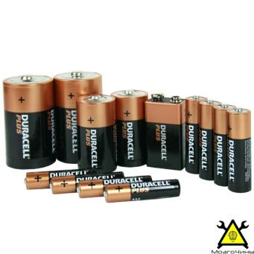
Аккумуляторная батарея — источник напряжения или «правильно» источник электроэнергии. Батарея производит электроэнергию за счет внутренней химической реакции. На внешней стороне у неё присутствуют две клеммы. Одна из них является положительным выводом (+ V), а другая отрицательным (-V), или «землёй». Обычно источники питания бывают двух типов.
Батареи;
Аккумуляторы.
Батарейки используются один раз, а затем утилизируются. Аккумуляторы могут быть использованы несколько раз. Батарейки бывают разных форм и размеров, от миниатюрных, используемых для питания слуховых аппаратов и наручных часов до батарей размером с комнату, которые обеспечивают резервное питание для телефонных станций и компьютерных центров. В зависимости от внутреннего состава источники питания могут быть разных типов. Несколько наиболее распространённых типов, используемых в робототехнике и технических проектах:
Батареи 1,5 В
Батарейки с таким напряжением могут иметь различные размеры. Наиболее распространённые размеры АА и ААА. Диапазон ёмкости от 500 до 3000 мАч.
3В литиевая «монетка»
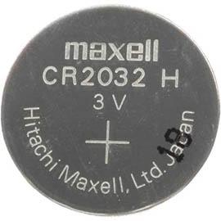
Все эти литиевые элементы рассчитаны номинально на 3 В (при нагрузке) и с напряжением холостого хода около 3,6 вольт. Ёмкость может достигать от 30 до 500мAч. Широко используется в карманных устройствах за счёт их крошечных размеров.
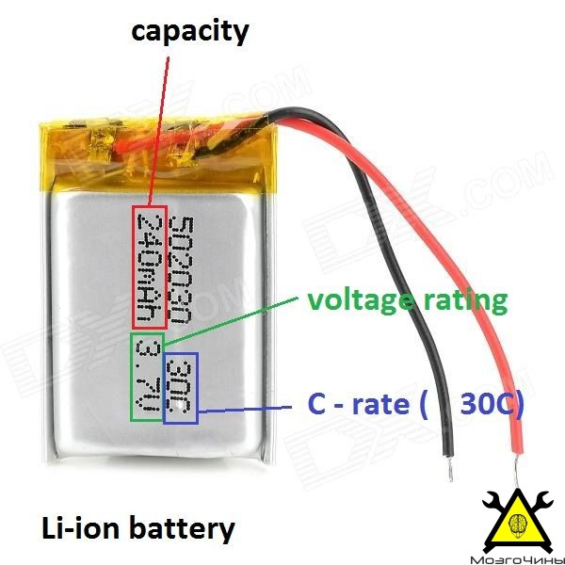

Никель-металлогидридные (NiМГ)
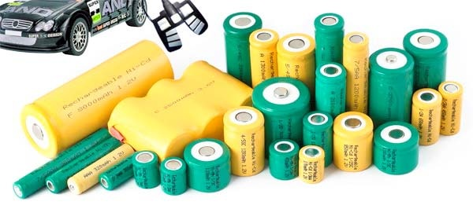
Эти батареи имеют высокую плотность энергии и могут заряжаться почти мгновенно. Другая важная особенность — цена. Такие аккумуляторы дешёвые (в сравнение с их размерами и ёмкостями). Этот тип батареи часто используется в робототехнических самоделках.
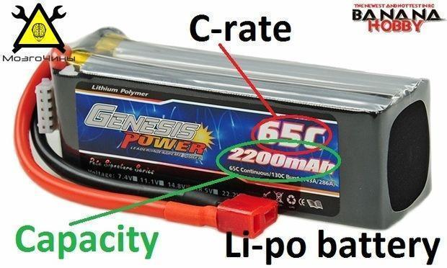
3.7 В литий-ионные и литий-полимерные аккумуляторы
Они имеют хорошую разряжающую способность, высокую плотность энергии, отличную производительность и небольшой размер. Литий-полимерный аккумулятор широко используется в робототехнике.
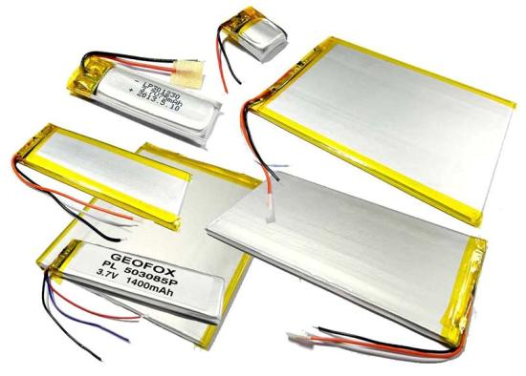

9-вольтовая батарея
Наиболее распространенная форма — прямоугольная призма с округленными краями и клеммами, что расположены сверху. Ёмкость составляет около 600 мАч.
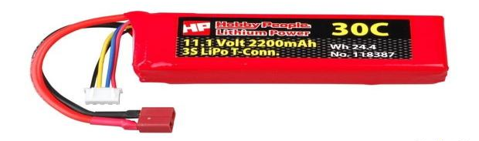

Свинцово-кислотные
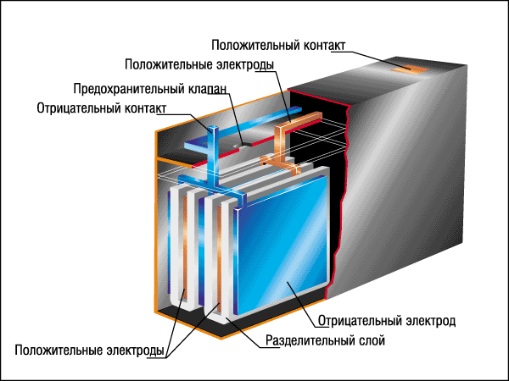
Свинцово-кислотные аккумуляторы являются рабочей лошадкой всей радио-электронной промышленности. Они невероятно дешёвы, перезаряжаются и их легко купить. Свинцово-кислотные аккумуляторы используются в машиностроении, UPS (источниках бесперебойного питания), робототехнике и других системах, где необходим большой запас энергии, а вес не так важен. Наиболее распространенными являются напряжения 2В, 6В, 12В и 24В.
Последовательно-параллельное соединение батарей
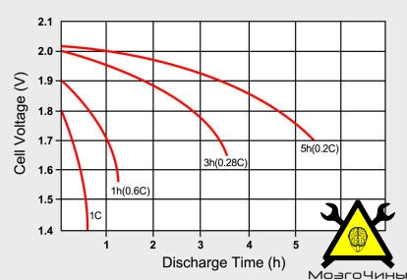
Источник питания может быть подключен последовательно или параллельно. При подключении последовательно величина напряжения увеличивается, а когда подключение параллельное – увеличивается текущая величина тока.
Существует два важных момента относительно батарей:
Емкость является мерой (как правило, в Aмп-ч) заряда, хранящейся в батарее, и определяется массой активного материала, содержащегося в ней. Ёмкость представляет собой максимальное количество энергии, которую можно извлечь при определенно заданных условиях. Тем не менее, фактические возможности хранения энергии аккумулятора могут значительно отличаться от номинального заявленного значения, а ёмкость батареи сильно зависит от возраста и температуры, режимов зарядки или разрядки.
Ёмкость батареи измеряется в ватт-часах (Вт*ч), киловатт-часах (кВт-ч), ампер-часах (А*ч) или миллиампер-час (мА * ч). Ватт-час – это напряжение (В) умноженное на силу тока(I) (получаем мощность – единица измерения Ватты (Вт)), которое может выдавать батарея определенный период времени (как правило, 1 час). Так как напряжение фиксируемое и зависит от типа аккумулятора (щелочные, литиевые, свинцово-кислотные, и т.д.), часто на внешней оболочке отмечают лишь Ач или мАч (1000 мАч = 1Aч). Для более продолжительной работы электронного устройства необходимо брать батареи с низким током утечки. Чтобы определить срок службы аккумулятора, разделите ёмкость на фактический ток нагрузки. Цепь, которая потребляет 10 мА и питается от 9-вольтной батареи будет работать около 50 часов: 500 мАч / 10 мА = 50 часов.
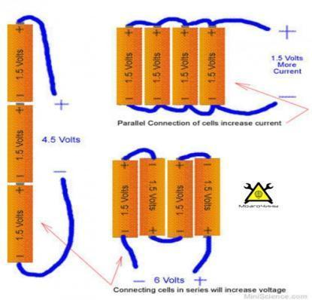
Во многих типах аккумуляторов, вы не можете «забрать» энергию полностью (другими словами, аккумулятор не может быть полностью разряжен), не нанося серьезный, и часто непоправимый ущерб химическим составляющим. Глубина разрядки (DOD) аккумулятора определяет долю тока, которая может быть извлечена. Например, если DOD определено производителем как 25%, то только 25% от ёмкости батареи может быть использовано.
Темпы зарядки/разрядки влияют на номинальную ёмкость батареи. Если источник питания разряжается очень быстро (т.е., ток разряда высокий), то количество энергии, которое может быть извлечено из батареи снижается и ёмкость будет ниже. С другой стороны если батарея разряжается очень медленно (используется низкий ток), то ёмкость будет выше.
Температура батареи также будет влиять на ёмкость. При более высоких температурах ёмкость аккумулятора, как правило, выше, чем при более низких температурах. Тем не менее, намеренное повышение температуры не является эффективным способом повышения ёмкости аккумулятора, так как это также уменьшает срок службы самого источника питания.
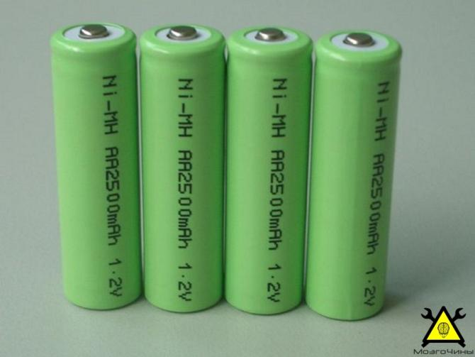
С-Ёмкость: Токи заряда и разряда любой аккумуляторной батареи измеряются относительно её емкости. Большинство батарей, за исключением свинцово-кислотных, оценено в 1C. Например, батарея с ёмкостью 1000mAh, выдает 1000mA в течение одного часа, если уровень – 1C. Та же батарея, с уровнем 0.5C, выдает 500mA в течение двух часов. С уровнем 2C, та же батарея выдает 2000mA в течение 30 минут. 1C часто упоминается как одночасовой разряд; 0.5C – как двухчасовой и 0.1C – как 10-часовой.
Ёмкость батареи обычно измеряется с помощью анализатора. Анализаторы тока отображают информацию в процентах отталкиваясь от значения номинальной ёмкости. Новая батарея иногда выдает больше 100 % тока. В таком случае, батарея просто оценена консервативно и может выдержать более длительное время, чем указанно производителем.
Зарядное устройство может быть подобрано с точки зрения ёмкости батареи или величины C. Например зарядное устройство с номиналом C/10 полностью зарядит батарею через 10 часов, зарядное устройство с номиналом в 4C, зарядило бы аккумулятор через 15 минут. Очень быстрые темпы зарядки (1 час или менее) обычно требуют того, чтобы зарядное устройство тщательно контролировало параметры аккумулятора, такие как предельное напряжение и температура, чтобы предотвратить перезаряд и повреждения батареи.
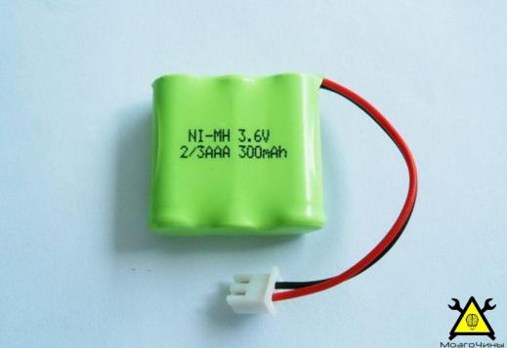

Напряжение гальванического элемента определяется химическими реакциями, что проходят внутри него. Например, щелочные элементы – 1.5 В, все свинцово- кислотные – 2 В, а литиевые – 3 В. Батареи могут состоять из нескольких ячеек, поэтому вы редко, где сможете увидеть 2-вольтовую свинцово-кислотную батарею. Обычно они соединены вместе внутри, чтобы выдавать 6 В, 12 В или 24 В. Не стоит забывать о том, что номинальное напряжение в «1.5-вольтовой» батарее типа AA фактически начинается с 1.6 В, затем быстро опускается к 1.5, после чего медленно дрейфует вниз к 1.0 В, при котором батарею уже принято считать ‘разряженной’.
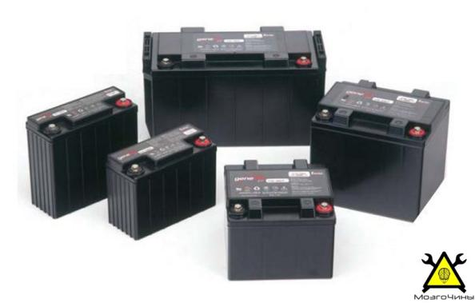
Как лучше выбрать батарею для поделки?
Как вы уже поняли, в свободном доступе, можно найти много типов батарей с разным химическим составом, таким образом, не легко выбрать, какое питание является лучшим для именно вашего проекта. Если проект очень энергозависимый (большие системы звука и моторизованные самоделки) следует выбирать свинцово-кислотную батарею. Если вы хотите построить переносную поделку, которая будет потреблять небольшой ток, то следует выбрать литиевую батарею. Для любого портативного проекта (легкий вес и умеренное питание) выбираем литиево-ионный аккумулятор. Вы можете выбрать более дешёвый аккумулятор на основе метало-никелевого гидрида (NIMH), хотя они более тяжёлые, но не уступают литиево-ионным в остальных характеристиках. Если вы хотели бы сделать энергоёмкий проект то литиево-ионный щелочной (LiPo) аккумулятор будет лучшим вариантом, потому что он имеет маленькие размеры, лёгок по сравнению с другими типами батарей, перезаряжается очень быстро и выдаёт ток высокого значения.
Хотите, чтобы Ваши аккумуляторы прослужили долгое время? Используйте высококачественное зарядное устройство, которое имеет датчики для поддержания надлежащего уровня заряда и подзарядки малым током. Дешёвое зарядное устройство убьёт ваши аккумуляторы.

Кроссворд по электронике

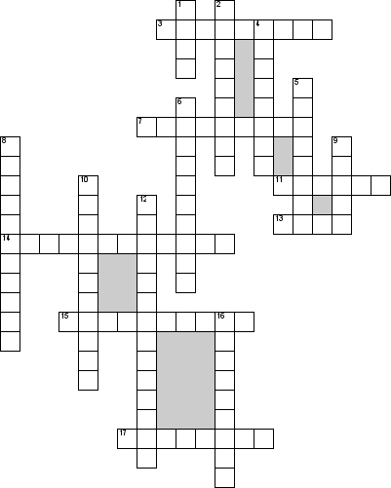

По горизонтали
3. Элементы, играющие вспомогательную роль
7. Какие полупроводники имеют большую проводимость, чем чистые
11. Как называется положительно заряженная частица
13. Как называется положительно электрод
14. Как называется выходная мощность с уровнем искажения до 10%
15. разновидность беспроводной связи, при которой в качестве носителя сигнала используются радиоволны, свободно распространяемые в пространстве
17. Элемент, который преобразует входной сигнал

По вертикали
1. Как называется средняя область транзистора
2. Электронное устройство, предназначенное для усиление мощности
4. Как называется мощность, которая отдается усилителем в нагрузку
5. Как называется отрицательно заряженная частица
6. Как называется транзистор с двумями p-n переходами, образоваными в одном кристалле полупроводника
8. Устройство, предназначенное для преобразования переменного тока в постоянный
9. Как называется отрицательный электрод
10. Как называется свойство, которое путем добавления примеси может уменьшить или увеличить проводимость
12. Как по-другому называются германий, кремний, силен, фосфор, бор
16. Как называется режим, в котором на оба p-n перехода подается прямое напряжение

Ответы жду 18 мая по электронному адресу rv0ab@yandex.ru

Желаю удачи!

